ERASMUS+
КЉУЧНА АКЦИЈА 1 – КРЕДИТНА МОБИЛНОСТ
ПОЗИВ ЗА СТИПЕНДИРАНУ СТУДЕНТСКУ МОБИЛНОСТ НА УНИВЕРЗИТЕТУ У БОЛОЊИ, ИТАЛИЈА

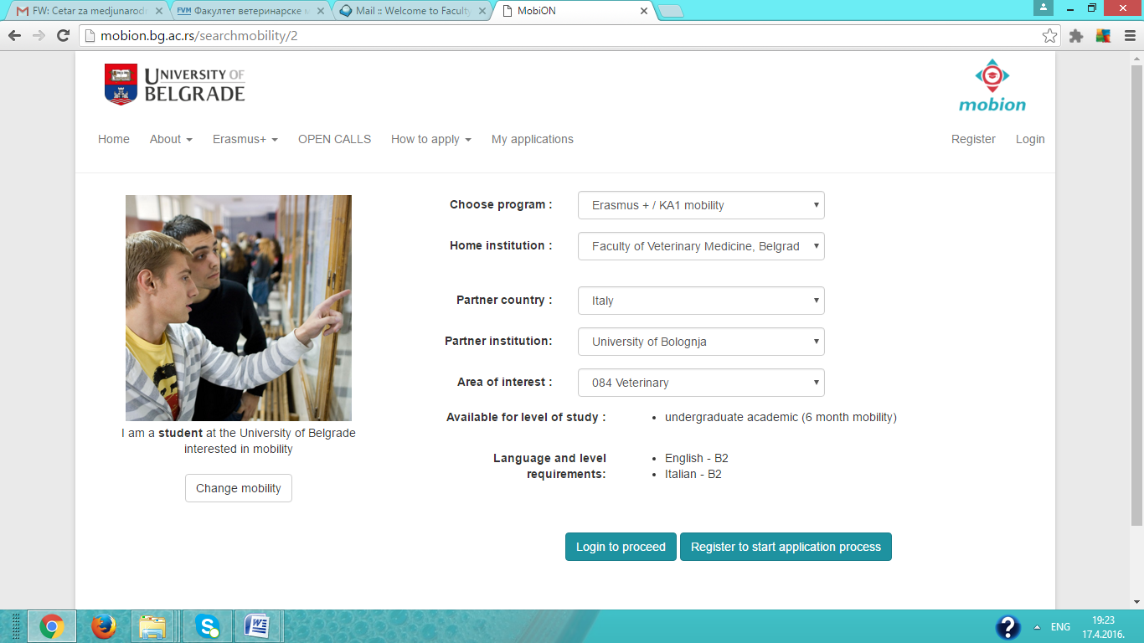

Конкурс је отворен за:
- Студенте академских студија Универзитета у Београду ( 3 студентска места)
Област: за све области Универзитета у Београду

Трајање мобилности: 6 месеци (зимски семестар 2016/2017)
Пријава кандидата врши се искључиво електронски – online преко Ерасмус плус платформе Универзитета у Београду http://mobion.bg.ac.rs/ опција: > how to apply <
Након завршетка конкурса, Факултет ветеринарске медицине доставља ранг листу пријављених кандидата Универзитету у Београду. Коначну ранг листу о стипендирању студената доноси институција из програмске земље.
За све додатне информације можете се обратити Центру за развој и међународну сарадњу ФВМ-а.

Трајање конкурса до: 16.05.2016.

